**Коммерческое предложение по продвижению сайта**

1. **Поисковое продвижение сайта**

Современный интернет – это самый простой и самый эффективный способ найти нужный товар или услугу. Основной инструмент поиска в Интернете – это поисковые системы.

## Что дает поисковое продвижение?

Когда посетитель спрашивает конкретный товар у поисковой системы (Яндекс, Google), например, он обычно смотрит только первую страницу выдачи – это первые 10 сайтов. **Это сайты тех компаний, которые получают новых клиентов.**

Поисковая оптимизация сайта – это ряд работ, результатом которых является более высокое положение сайта в результатах выдачи информации поисковой системы – в первой «десятке» результатов выдачи поисковой системы (ТОП-10), или выше – ТОП-3 и ТОП-5.

## Как это работает:

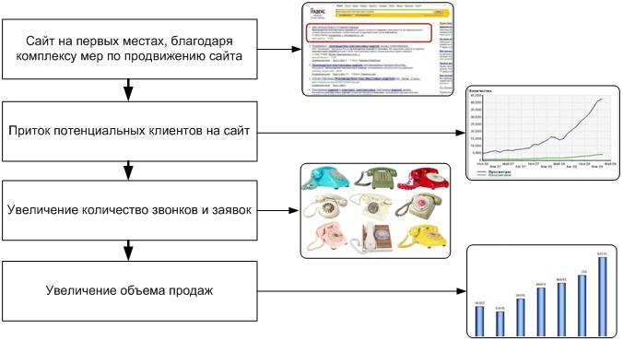

**Стоимость?**

Наши специалисты изучают каждый сайт индивидуально и составляют индивидуальный список ключевых слов для продвижения.

В зависимости от конкуренции, количества выбранных ключевых слов, региона для продвижения – стоимость работы может быть различной.

Минимальный срок для продвижения – **3 месяца** – за этот срок мы гарантируем достижения результата в виде повышения позиций сайта по **70%** ключевых запросов в ТОП-10 выдачи поисковой системы, однако, по нашему опыту, определенный результат достигается уже через 1,5 месяца работы – соответственно увеличивается количество посетителей сайта, и – клиентов.

## Преимущества продвижения сайта в поисковых системах:

* **Большой охват.** Поисковые системы имеют огромную аудиторию постоянных пользователей;
* **Целевые посетители**. Позволяют привести на сайт Вашей компании пользователей, которые изначально заинтересованы в ваших услугах или продукции (потому что вводят конкретный поисковый запрос);
* **Высокая конверсия**. Пользователи поисковых систем воспринимают поисковую выдачу как честный, никем не купленный результат (в отличие от традиционной рекламы), тем самым уровень доверия значительно выше;
* **Точный анализ эффективности**. Эффективность продвижения сайта легко оценить с помощью интернет - статистики (по формируемым отчетам) и увеличению притока новых клиентов за счет заказов (звонков), осуществленных с сайта компании.

**Как мы работаем и из чего складывается стоимость.**

Работа над поисковой оптимизацией и продвижением сайта проводится нашей компанией по определенной схеме, которая включает в себя несколько этапов:

1. **Аудит сайта - оценка.**

В рамках аудита проводится анализ имеющегося сайта: как сделан сайт, возможности сайта по продвижению, как он выглядит, насколько сайт функционален, оценка удобства структуры сайта для целевой аудитории, корректность работы функциональных компонентов, технические возможности сайта. Именно удобство, функциональность и дизайн позволяют превратить посетителя сайта (привлеченного, например, при помощи контекстной рекламы) в клиента компании. После произведения аудита составляется план работ, который предоставляется клиенту.

1. **«Внешние» и «внутренние» работы.**

***Внутренние работы по оптимизации сайта включают:***

* создание новых текстов - поисковая система анализирует сайт в том числе с точки зрения его текстового наполнения;
* модернизация существующих текстов- насыщение ключевыми словами так, чтобы тексты на сайте стали «интересны» для поисковых систем;
* оптимизация HTML-тегов, внутренних ссылок, карты сайта, отдельных страниц под разные ключевые слова и так далее.

***Внешние работы по продвижению сайта включают:***

* увеличение количества качественных ссылок на продвигаемый сайт – такими ссылки, которые учитываются поисковыми системами при определении позиции сайта;
* ежедневная оценка результатов по продвижению сайта и анализ изменений конкуренции в данной тематике (позиции сайта по всем ключевым запросам, позиции конкурентов и т.п.), и корректировка работы «в реальном времени». Отслеживание смены алгоритмов поисковых систем и улучшение методов продвижения.

1. **Достижение результатов по продвижению сайта, составление отчетности.**

На данном этапе проводится оценка проделанных работ, составление полной отчетности со всеми статистическими данными, их анализ и при необходимости корректировка стратегии продвижения для достижения бОльшей эффективности.

1. **Удержание позиций сайта и повышение результатов**

Для сохранения и улучшения результатов поисковой оптимизации сайта, после достижения определенных заданных результатов, необходимо увеличивать ссылочное окружение, проводить мониторинг изменений конкуренции в вашей области, постоянно обновлять статьи.

Активность интернет-сайта, которая выражается в его постоянном обновлении, работе с его внешним окружением, оценивается поисковыми системами и влияет на результаты выдачи, и, следовательно, на приток посетителей, которые становятся новыми клиентами.

## Заявка на продвижение сайта:

Заполните заявку, и мы сможет составить для Вас расширенное коммерческое предложение на продвижение сайта.

|  |
| --- |
| Адрес сайта, который надо продвигать: |
|  |

|  |
| --- |
| Укажите предполагаемые ключевые слова запросов, по которым Ваш сайт должен выйти на первую страницу Google, а так же регион для продвижения: |
|  |

|  |
| --- |
| Укажите самые популярные услуги/товары которые Вы оказываете/реализуете  (названия или url страниц): |
|  |

|  |
| --- |
| Если возможно, то укажите максимальные рамки вашего бюджета (это позволит сразу исключить из расчетов очень дорогие слова и сократит время предварительного обсуждения) |
|  |

## Информация о компании

Компания AtPlus предлагает полный спектр услуг в сфере Интернет технологий. Разработка сайтов любой сложности, поддержка, раскрутка и все сопутствующие работы. Обращайтесь, и мы обеспечим бесперебойную жизнедеятельность Вашего бизнес-помощника!!